Методическая разработка

«Интерактивные дидактические игры»

|  |  |
| --- | --- |
|  | Составитель:  Грубцова Юлия Александровна  должность: воспитатель |

Екатеринбург

2021

Современное общество живет в постоянно изменяющемся мире в век информации и внедрения новейших технических средств информирования. Каких только гаджетов сейчас не существует – смартфоны, планшеты, почти у каждого школьника есть мобильный телефон, даже можно позвонить по часам. Детей с раннего возраста затягивает мир электроники. Это удобно, практично и не требует постоянного присутствия родителей, у которых часто нет времени, у которых срочная и важная работа, а дома куча неотложных дел. Какие могут быть игры вечером после рабочего дня. Куда проще дать гаджет ребенку, который заменит ему всех.

Вследствие этого традиционные, классические методы работы с детьми устаревают, становятся скучными, обыденными. Ребенка не так уж и просто заинтересовать обычными настольными играми. Поэтому образовательной среде приходится меняться, идти в ногу со временем. Ведь дошкольное образование – первый и значимый этап в жизни человека, открывающий для него мир социума.

В связи с этим проблема социально-коммуникативного развития – развитие ребёнка во взаимодействии с окружающим его миром - становится особо актуальной на данном современном этапе.

Все выше изложенное побудило меня поставить перед собой цель – создание интерактивных игр для взаимодействия с детьми, игр, которые будут совмещать в себе и обучение (пользу), и новейшие технические средства.

Для реализации поставленной цели были определены следующие задачи:

* знакомить с техническим оборудованием – с интерактивной доской;
* учить анализировать и обобщать;
* развивать мелкую моторику рук, развивать воображение, память:
* выработать безопасные и санитарно – гигиенические приемы труда;
* формировать навыки работы в мини-группах.

Интерактивные дидактические игры – это те же обучающие игры, только созданные при помощи информационно – коммуникационных технологий – интерактивной доски и программного обеспечения SMART notebook. Данное обеспечение представляет собой синтез двух программ Word и PowerPoint.

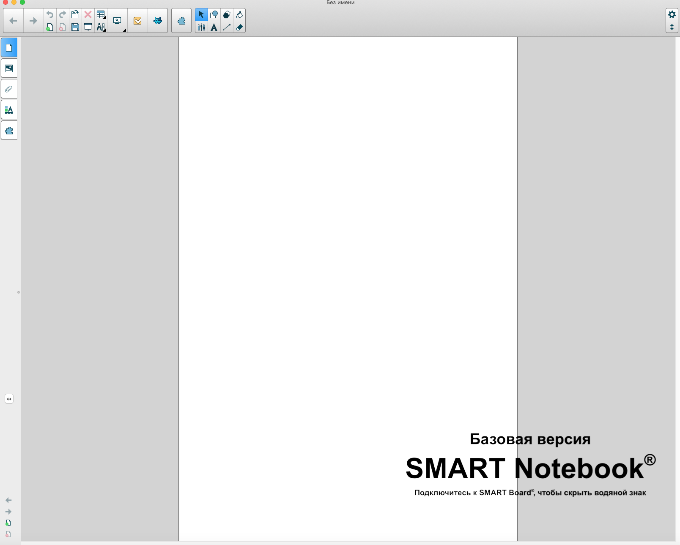

Отталкиваясь от задачи, которую необходимо решить при помочь дидактической игры, наполнение интерактивной игры может быть абсолютно разным: это может быть игра - ходилка, игра - пазл, игра на нахождение лишнего, игры на счет и многое другое. Все интерактивные элементы, часть изображений уже есть в базе приложения SMART notebook. Достаточно выбрать их из панели инструментов. Если отсутствует необходимое, можно найти в интернете, скачать и вставить в игру. Также к изображению можно прикрепить звук или видео.

К каждой интерактивной игре должна быть создана технологическая карта, где прописаны образовательная область, задачи и правила игры. Это своего рода инструкция (смотри Приложение 1).

Интерактивные игры, которые я использовала, смогла разработать, пройдя курс повышения квалификации. При их создании я учитывала тематический план и интересы детей группы.

Были разработаны 4 интерактивных игры, разного вида и уровня сложности. Первой была созданы игра – ходилка «Весна», нацеленная на закрепление пройденного материала по соответствующей теме. Чтобы начать игру, нужно кликнуть на интерактивный элемент «кубик», который после вращения показывает количество ходов. Ребёнок водит пальцем по доске с метки на метку, показанных в виде «звезды», останавливаясь на том месте, которое указал «кубик». Каждая «звезда» переводит на страницу с определенным заданием.

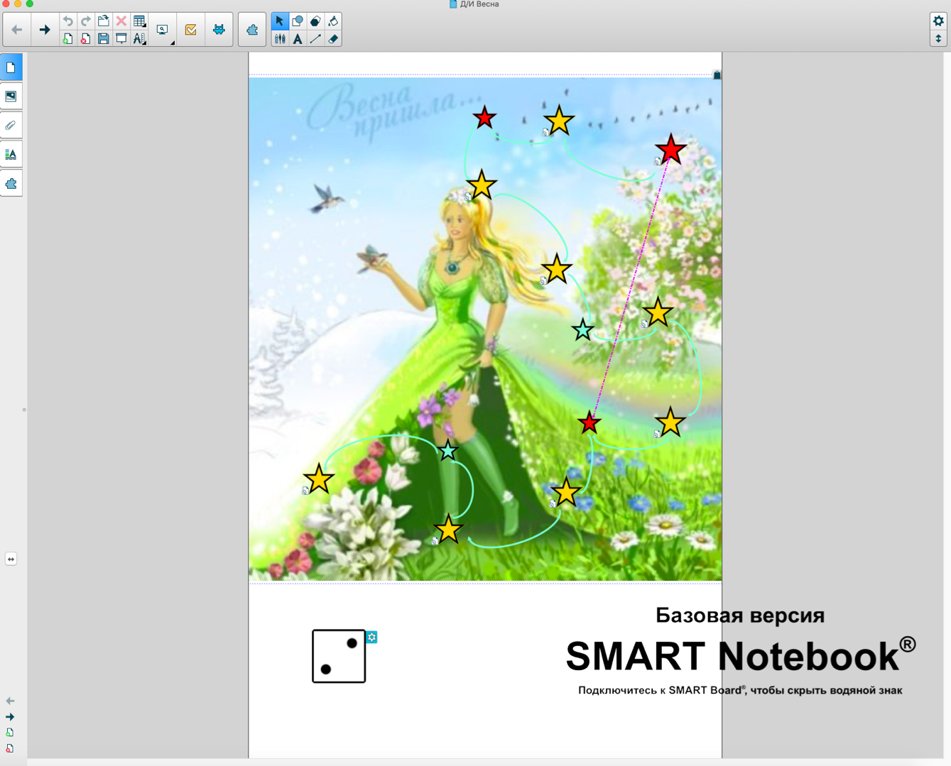

По аналогии появилась игра «Осень».

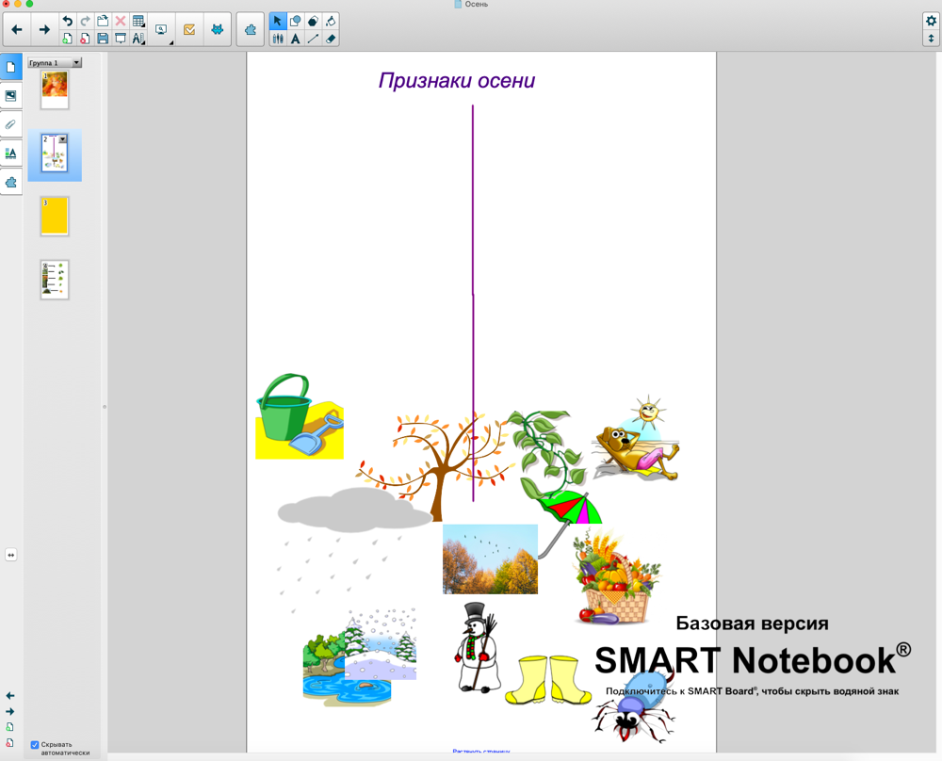

Ко Дню космонавтики внутри спортивного развлечения была создана интерактивная игра «Космос», в которой, при ответе на вопросы, кликаешь на изображения, и если ответ правильный, то звучит аудиозапись, если нет – изображение исчезает.

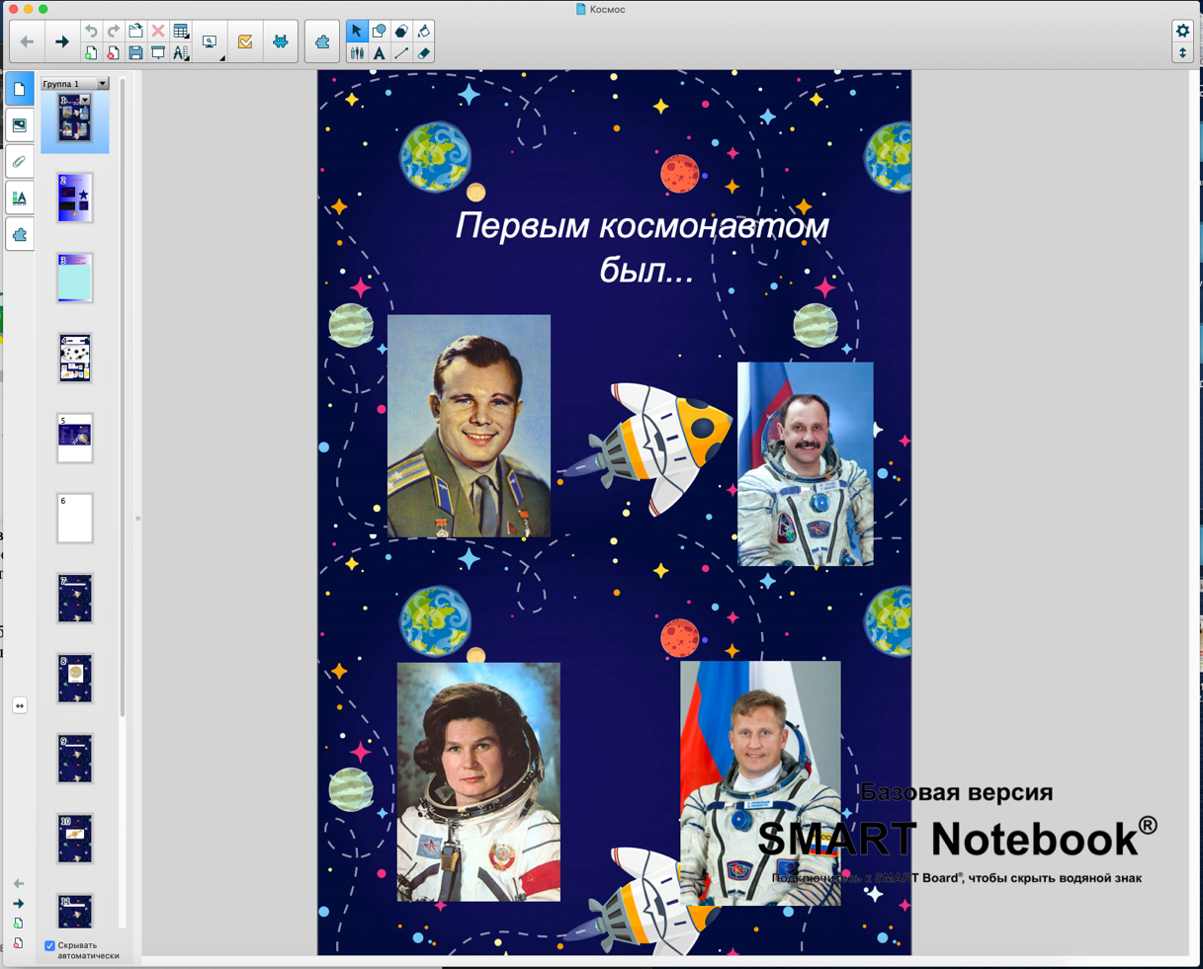

Также была разработана игра на знание содержания произведения после его прочтения - игра «Дюймовочка».

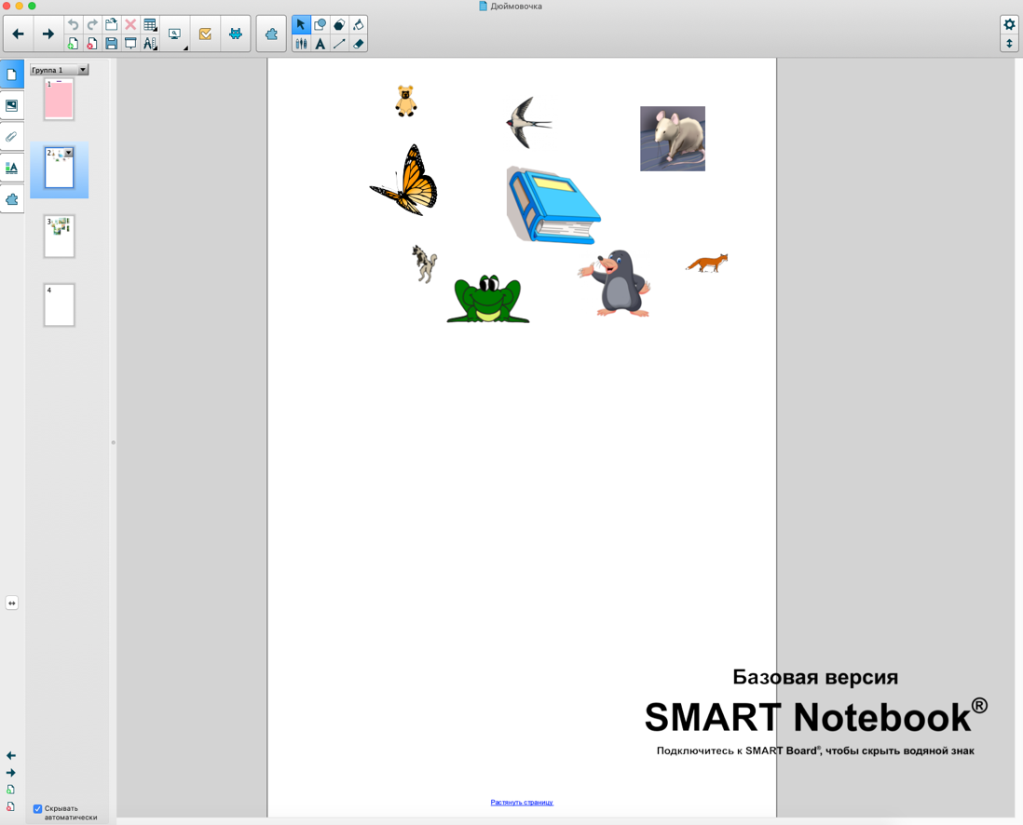

Благодаря такому варианту игры, удалось достичь максимального результата – вовлечение в процесс всех ребят группы. Остаются те же правила, те же условия, как и при обычных настольных играх, но сам формат игры заинтересовывает, привлекает к себе всех – каждому хочется поиграть с доской, провести пальцем и увидеть, как изображение двигается, исчезает, издает звук или транслирует видео.

Приложение 1

**Технологическая карта дидактической игры**

|  |  |
| --- | --- |
| **Тема:** | «Весне дорогу!» |
| **Возрастная группа** | Старшая группа |
| **Образовательная область** | Познавательное развитие |
| **Дидактическая задача** | Закрепить знания детей о времени года Весна, о ее характерных признаках;  учить анализировать и обобщать весенние признаки;  совершенствовать умения совместной деятельности |
| **Игровая задача** | Помогите Весне прийти к нам и попрощаться с Зимой |
| **Правила игры** | Играть будут 3 человека, бросают по очереди кубик,  выполняют задание, за каждый правильный ответ получают медальку,  побеждает тот, у кого больше медалек |
| **Игровые действия (обучаем через пробный ход)** | Бросать кубик и выполнять задание |
| **Оборудование**  **Дид.материалы** | Интерактивная панель |
| **Результат игры (показатель уровня достижений детей, усвоения знаний )** | Знают все признаки Весны, умеют анализировать и обобщать,  проявляют умение совместной деятельности |

**Этапы руководства:**

|  |  |  |  |  |
| --- | --- | --- | --- | --- |
| **Этап** | **Методы, приемы руководства** | **Деятельность педагога** | **Деятельность детей** | **Планируемые результаты** |
| **1.Подготовительный** | Создание игровой ситуации  Указание  Игровая задача | Ребята, чтобы начать игру, давайте вспомним – какое сейчас время года. Как мы понимаем, что к нам пришла Весна? Назовите ее характерные признаки  Правильно. А теперь давайте посмотрим на экран. Прежде чем начать пользоваться интерактивной панелью, давайте вспомним правила *(работаем на расстоянии вытянутой руки, аккуратно водим кончиком, пальца, руки должны быть чистые и сухие, внизу есть ножки, не запинаемся)*  Сейчас вам нужно помочь девушке Весне прийти на Землю, и всем вместе попрощаться с Зимой, от которой мы уже устали. | Беседа об окружающем, о явлениях природы, о временах года  Повторяют правила техники безопасности  Выполняют игровую задачу | Мотивируются, переключают и сосредотачивают внимание, проявляют интерес.  Актуализируют правила работы с доской  Проявляют интерес к проблеме |
| **2.Обучающий** | Объявление темы игры  Объяснение игровой задачи  Правила  Игровые действия (обучаем через пробный ход)  Проведение игры | Сейчас мы поиграем в игру «Весне дорогу»  Вам нужно будет бросать кубик, делать столько ходов, сколько он покажет, и выполнять соответствующее задание. Набрать наибольшее количество медалек.  Играть будут 3 человека, бросать кубик по очереди, за каждый правильный ответ получают медальку, побеждает тот, кто наберет больше медалек  Давайте попробуем. Первый ход сделаю я. Итак, я бросаю кубик. Он показывает количество ходов 3. Шагаю - один, два, три. Попадаю вот на это задание – собери пазл. Получаю медальку. А теперь вы.  Ну что ж готовы? Давайте по-дружески договоримся, кто будет первым ходить, кто вторым, кто третьим. Начинаем. | Знакомятся с темой игры  Прослушивают игровую задачу и правила  Наблюдают за пробным вариантом игрового действия  Играют | Соглашаются принять участие в игре  Понимают и принимают игровую задачу  Запоминают правила  Наблюдают и запоминают |
| **3. Этап самостоятельности и развития творчества в игре** | Подведение итогов, результатов игры | Итак, кто же набрал наибольше количество медалек.  Лизе удалось без ошибок выполнить 4 задания, а Максиму – 5.  Максим решил ребус, и это дало ему еще одну медальку.  Чему вас научила игра?  Мы научились совместно уважительно играть, не выкрикивать. Научились сравнивать и выделать главное, согласно заявленной теме. Пройдя все испытания, мы помогли Весне прийти к нам, а Зиму проводили до следующего раза.  Вечером вы обязательно попробуете еще поиграть с другими персонажами | Подводят итоги игры  Оценивают свою деятельность  Высказывают свое отношение  Озвучивают результаты  Соглашаются еще поиграть | Актуализируют полученный опыт, высказывают свое отношение  Готовы к самостоятельной игровой деятельности |